**SP Medical Group**

Documentação

Sumário

1. Resumo 3

2. Descrição do projeto 3

3. Modelagem de software 4

Modelo Conceitual 4

Modelo Lógico 4

Modelo Físico 5

Cronograma 5

4. Back-end 6

# Resumo

Insira aqui a descrição do documento (pra que serve a documentação?).

# Descrição do projeto

Insira aqui a descrição do projeto (qual o escopo e a finalidade do projeto?).

Desenvolver um sistema web/mobile integrado onde seja possível realizar a gestão da clínica de forma automatizada e ter acesso fácil aos dados sobre as informações de seus pacientes.

# Modelagem de software

Coloque aqui brevemente o que é a banco de dados relacional e a importância de um banco de dados.

 É um banco de dados que modela os dados de uma forma que eles sejam percebidos pelo usuário como tabelas, ou mais formalmente relações. Bancos de dados relacionais são baseados no modelo relacional, uma maneira intuitiva e direta de representar dados em tabelas.

## Modelo Conceitual

Insira aqui uma breve descrição sobre o modelo conceitual e a imagem exportada

A modelo ou modelagem conceitual trata da descrição da semântica de aplicativos de software em um alto nível de abstração.

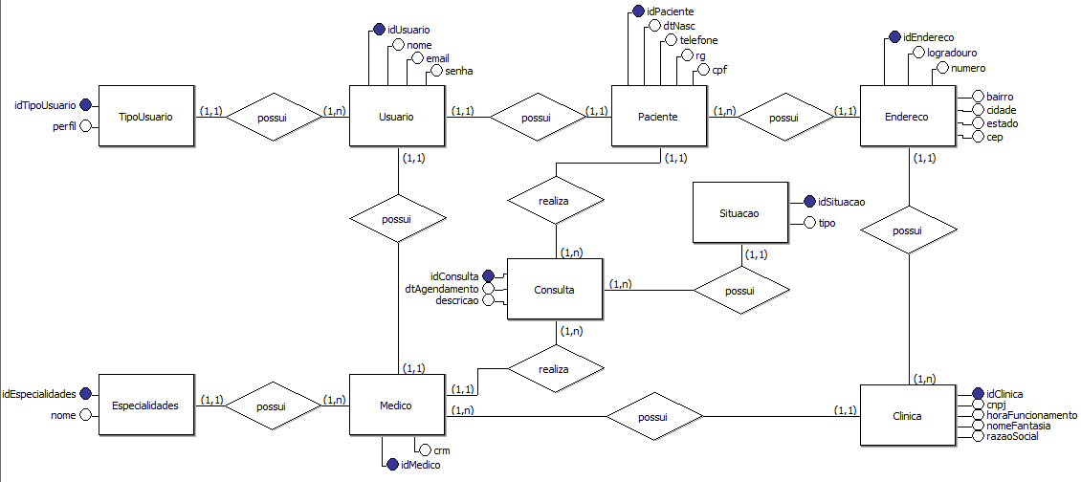

## Modelo Lógico

Insira aqui uma breve descrição sobre o modelo lógico e a imagem exportada

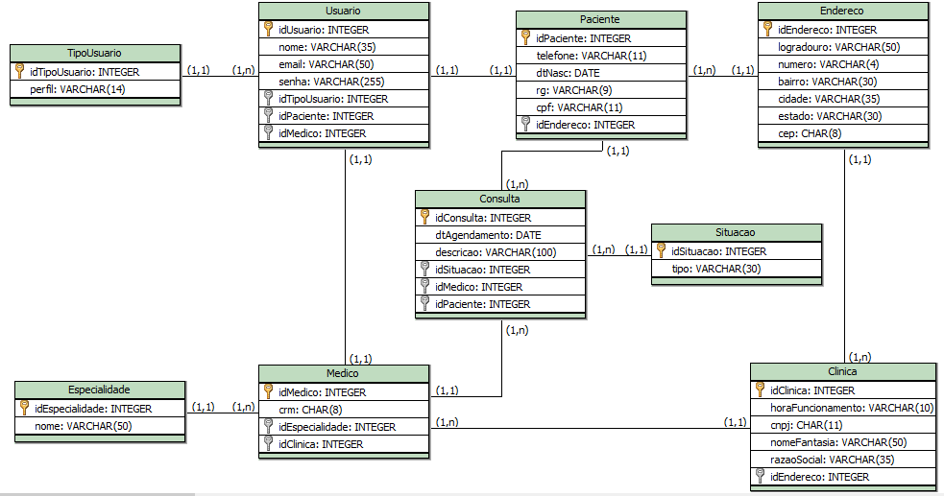

## Modelo Físico

Insira aqui uma breve descrição sobre o modelo físico e a imagem exportada (printscreen da planilha do excel, por exemplo, e/ou o diagrama exportado do SSMS)

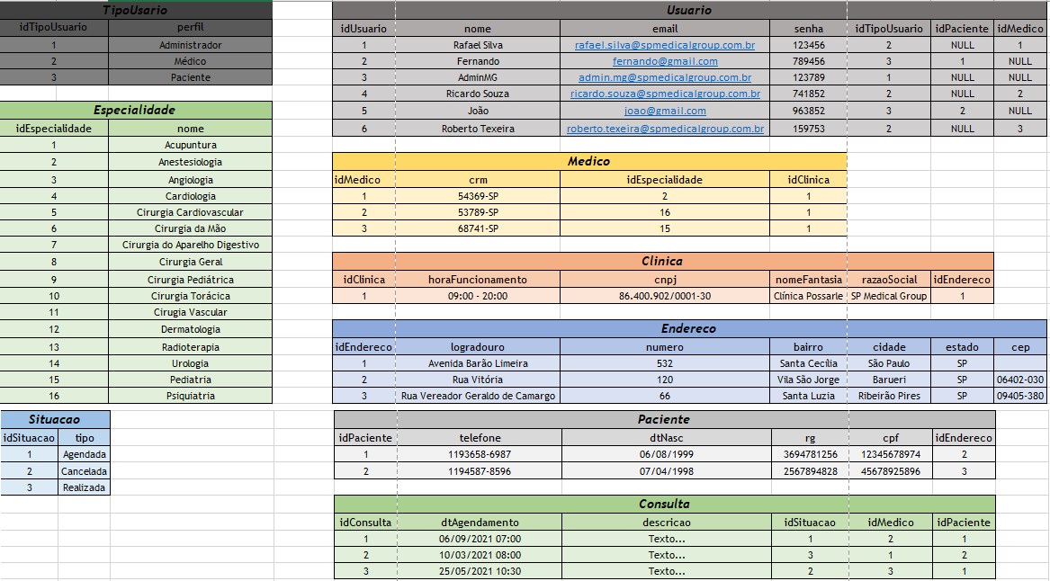

## Cronograma

|  |  |  |  |  |  |
| --- | --- | --- | --- | --- | --- |
|  | Dia 1 | Dia 2 | Dia 3 | Dia 4 | Dia 5 |
| Tarefa 1 | X |  |  |  |  |
| Tarefa 2 |  | X | X |  |  |
| Tarefa 3 |  |  |  | X | X |

Obs.: insira o link do quadro do Trello aqui

Trello: https://trello.com/b/W8yR1JIW/sp-medical-group

# Back-end

Insira aqui uma descrição sobre a arquitetura utilizada para a criação do back-end.

Por exemplo:

O código do sistema foi desenvolvido através de uma API utilizando o Microsoft Visual

Studio.

**API** é um conjunto de padrões e instruções estabelecidos para utilização do software,

definindo as requisições e as respostas seguindo o protocolo HTTP, neste caso

expresso no formato JSON, para que seja possível acessar o sistema em diversos

dispositivos distintos sem a preocupação com a linguagem que será utilizada por estes.

Além disso, foi utilizado o estilo de arquitetura REST.

**API** – Application Programming Interface – Interface de Programação de Aplicativos.

**HTTP** – Hypertext Transfer Protocol – Protocolo de Transferência de Hipertexto.

**JSON** – JavaScript Object Notation – Notação de Objetos JavaScript.

**REST** – Representational State Transfer – Interface de Programação de Aplicativos.

Insira também um passo a passo de como executar a API criada e testar as requisições

no Postman.

***Funcionalidades***

Insira as funcionalidades que a API atende.

Por exemplo:

***Sistema*** ***Web***

***Perfis*** ***de*** ***usuário:***

1. **Administrador**: Área administrativa da escola;
2. **Comum**: Pode ser um espectador ou palestrante.

***Funcionalidades:***

1. O **administrador** poderá cadastrar qualquer tipo de usuário;
2. O **administrador** poderá cadastrar os dados da instituição;
3. O **administrador** poderá cadastrar os tipos de eventos;
4. O **administrador** poderá cadastrar eventos livres ou restritos;
5. Qualquer usuário autenticado poderá ver todos os eventos cadastrados;
6. O usuário **comum** poderá ver os eventos que participará;
7. O usuário **comum** poderá se inscrever para assistir a um evento;
8. O **administrador** poderá aprovar a participação do espectador de um determinado evento restrito;

***Sistema*** ***Mobile***

**Perfis de usuário:**

1. **Administrador**: Área administrativa da escola;
2. **Comum**: Pode ser um espectador ou palestrante;

***Funcionalidades***:

1. Qualquer usuário autenticado poderá ver todos os eventos cadastrados;
2. O usuário **comum** poderá se inscrever para assistir um evento;
3. O usuário **comum** poderá ver os eventos que participará;